**KELİME GEZMECE OYUNU**

Fatma Sıla SEÇGİN

Bilgisayar Mühendisliği Bölümü

Kocaeli Üniversitesi

[silasecgin@gmail.com](mailto:silasecgin@gmail.com)

170201087

Özet

*Projemi geliştirirken android studio da bir kelime oyunu yaparak verinin tutulması gösterilmesi ve bir oyun çıkarmamız amaçlanmıştır. Projem kelime gezmece oyunu 3 level den ve her level için 6 bölümden oluşmaktadır. 1. level de 3 harfli kelimeler 2. levelde 3 harfli kelimeler 3. level ise 5 harfli kelimelerin bulunduğu her seviyede dinamik yapıda farklı kelimelerin geldiği ve dinamik şekilde bulmacaların yaratıldığı bir oyundur. Oyun içerisinde puanlama sistemi, ceza sistemi ve o seviyenin en yüksek puanına sahip oyuncuyu göstermektedir. Oyunda kaldığımız yerden devam etme özelliğimiz de bulunmaktadır.*

# Problem Tanımı

# Proje java dilinde tasarlanmış bir kelime gezmece oyun uygulamasıdır. Kullanıcının giriş yapması istenmektedir. Eğer kullanıcı daha önce sisteme girdiyse ve belli bir seviye ilerlediyse kaldığım yerden devam et butonu aktif olmaktadır. O butonu seçerek kullanıcı kaldığı yerden devam edebilir veya yeni bir oyuna yeni bir kullanıcı adı ile başlayabilir. Level1 dinamik yapıda kurulan kelimelerden bir tanesinin ekranda görünmesiyle başlar alt tarafta kelimenin harflerinin butonlar içerisinde görürsünüz tıkladıkça bir kelime yaratılabilir. Sol tarafta lider butonuyla ise o levele ait puan sistemini görüntüleyebilirsiniz. Sağ taraftaki karıştır butonu ise size alt tarafta bulunan kelimenin harflerini karıştırmaya yarar. Eğer kelimeyi 15 sn içerisinde girmezseniz -5 puan cezası alırsınız. Kelimeyi her yanlış girdiğinizde ise tekrardan -5 puan cezası alırsınız. En yüksek puan 100 dür. Level2 4 harfli kelime içerir. Level3 ise 5 harfli kelimeleri içerir.

* 1. **Temel Bilgiler**

Proje yapılırken kullanılan ide android studio kullanılan dil java kullanılan database shared prefences dir. Proje boyunca haftada 20 saat çalışılmıştır. Proje başarılı bir şekilde sorunsuz çalışmaktadır.

* 1. **Geliştirilen Mimari**

Proje kapsamında yapılacak adımlar proje dökümanından incelenerek tasarlanmış ve düşünülmüştür.

**2.4.1 Splash**

Uygulamayı ilk açtığımız zaman karşımıza genelde logo çıkar ve birkaç saniye içinde uygulama açılır bu karşılama ekranına splash screen adı verilir.

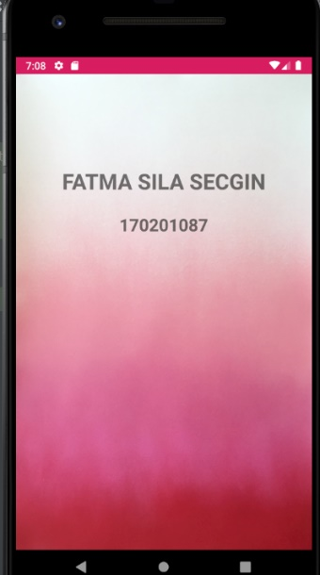

**2.4.2 Giriş**

Giriş kısmında kullanıcı adı girebileceğimiz bir sayfa bulunuz ve eğer daha önce oyuna başladıysak kaldığım yerden devam et butonu aktif bir şekilde görünür eğer ilk defa başlayacaksam oyuna sadece kullanıcı adı ve oyuna başla butonu aktif olarak görünür.

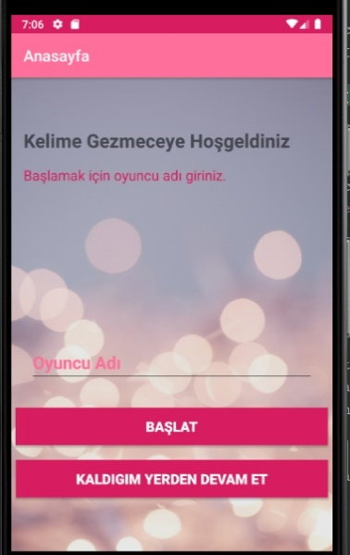

**2.4.3 Level 1**

Level 1 de 3 harfli kelimeler bulunmaktadır ve kelimeler kurduğum dinamik yapıyla otomatik gelmekte ve gelen kelimeye göre bulmaca oluşmaktadır.Aşağıdaki örnekte de görülmektedir.

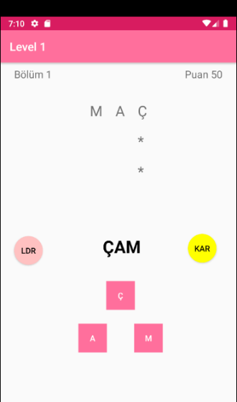

**2.4.4 Level2**

Level 2 de 4 harfli kelimeler bulunmaktadır ve kelimeler kurduğum dinamik yapıyla otomatik gelmekte ve gelen kelimeye göre bulmaca oluşmaktadır.

Aşağıdaki örnekte de görülmektedir.

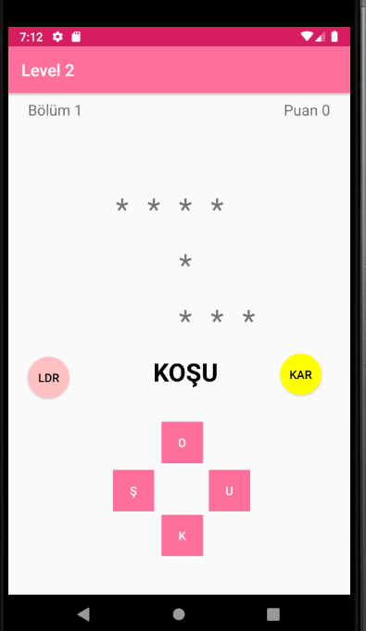

**2.4.5 Level3**

Level 3 de 5 harfli kelimeler bulunmaktadır ve kelimeler kurduğum dinamik yapıyla otomatik gelmekte ve gelen kelimeye göre bulmaca oluşmaktadır. Aşağıdaki örnekte de görülmektedir.

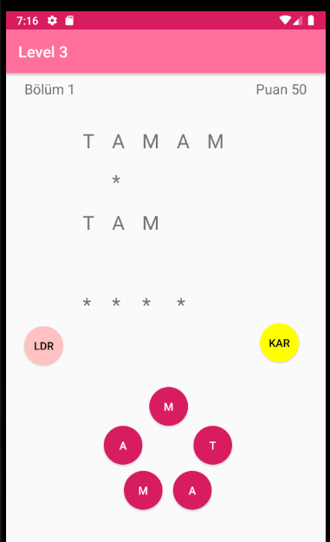

**2.5 Genel yapı**

Görünen ldr butonunda lider puanları gösterilmektedir. Karıştır butonuyla harflerin yeri değiştirilmektedir. Burada collections shuffle kullanılmıştır. Ve her bölümün puanı hesaplanarak tutulmaktadır. Projede alt seviyeler dinamik gelmektedir.

Alt seviyelere ait en yüksek skor bilgisi saklanıyor ve bir menü aracılığıyla istenildiğinde görüntülenebilmektedir.

Puan hesabı zaman ve hatalı denemeler göz önünde bulundurularak yapılmıştır.

Oyuncuya kaldığı yerden devam edebilmesi için bir seçenek sunuluyor ve hangi seviyede kaldıysa kaldığı seviye kaydediliyor ve kaldığı yerden devam edebilmektedir.

* 1. **Örnek Kodlar**

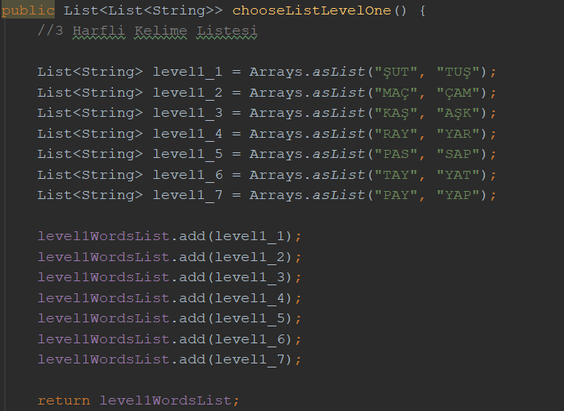

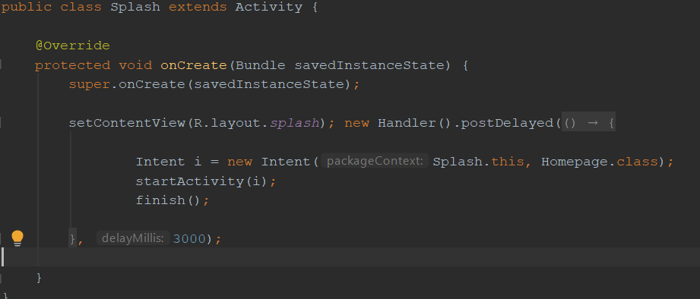

**3. Akış Diyagramı**

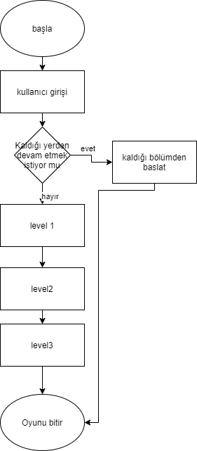

* 1. **Referanslar**

1. https://medium.com/@evan.x.liu/using-ascending-timers-in-android-studio-650268348c9d
2. <https://www.geeksforgeeks.org/collections-shuffle-java-examples/>
3. <https://www.javatpoint.com/java-collections-shuffle-method>
4. <https://www.programcreek.com/java-api-examples/?class=java.util.Collections&method=shuffle>
5. <https://www.javatpoint.com/GridLayout>
6. <https://www.tutorialspoint.com/swing/swing_gridlayout.htm>
7. <https://www.geeksforgeeks.org/handling-click-events-button-android/>
8. <https://stackoverflow.com/questions/5869871/how-to-catch-a-click-event-on-a-button>
9. <https://www.mysamplecode.com/2012/05/android-button-onclick-example.html>
10. <https://www.mobilhanem.com/android-sharedpreferences-kullanimi/>
11. <http://www.arifceylan.com/android-shared-preferences-kullanimi-veri-kaydetme-ve-cagirma/>